入口：人头性质！！！！！！！！！！！！！！



以proxypin抓包为例，打开proxypin，左上角，过滤，应用白名单，把微信加入后，开始抓包，打开鱼儿阅读，点击开始阅读，自己阅读几篇，然后选择域名列表，在域名列表里选择不是qq.com结尾的，多试几个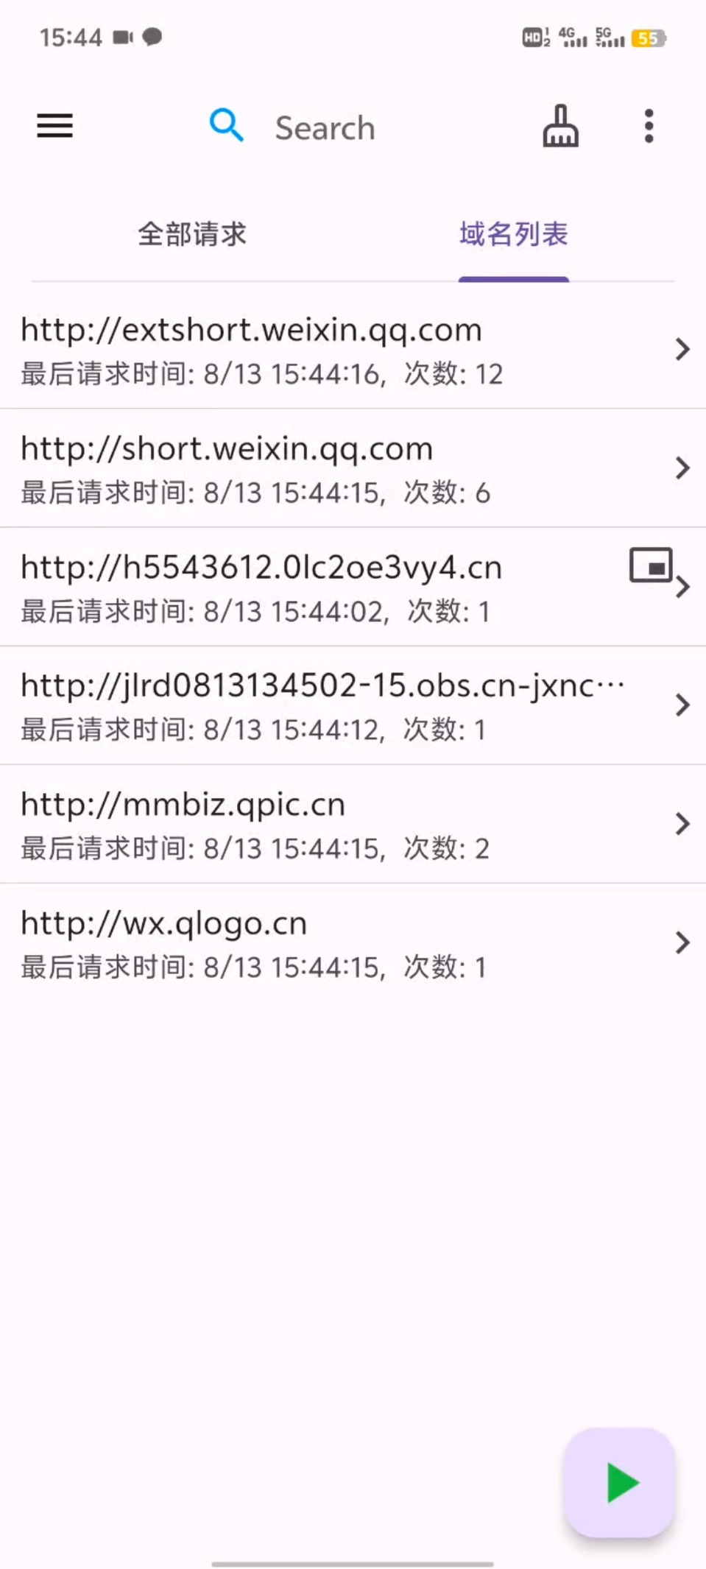

点进去后，点击requests

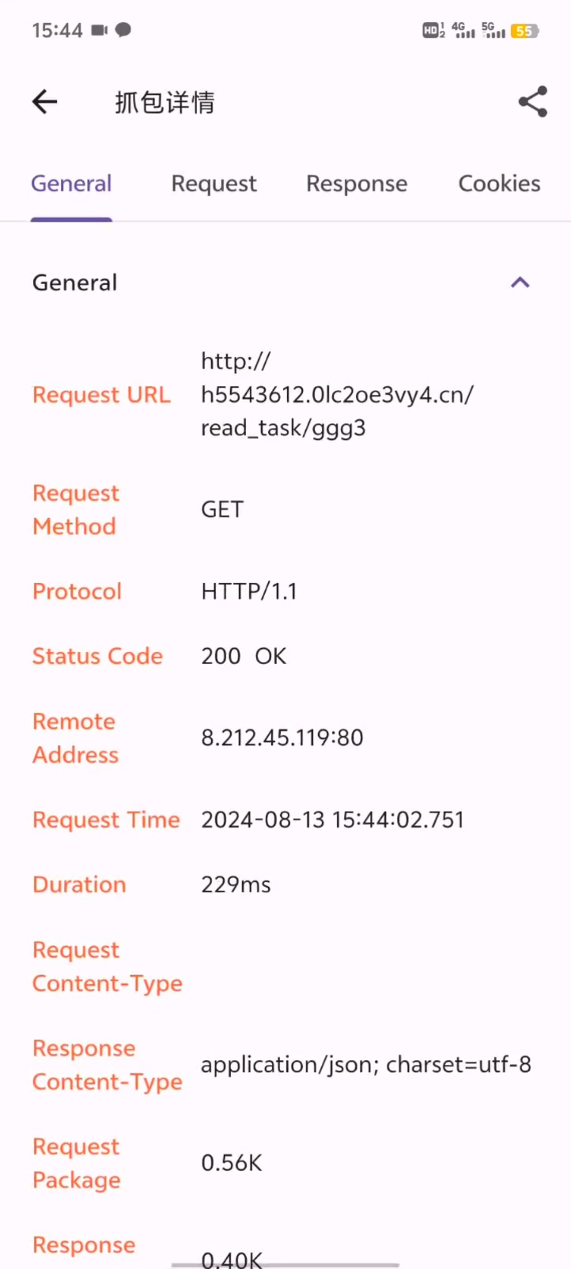

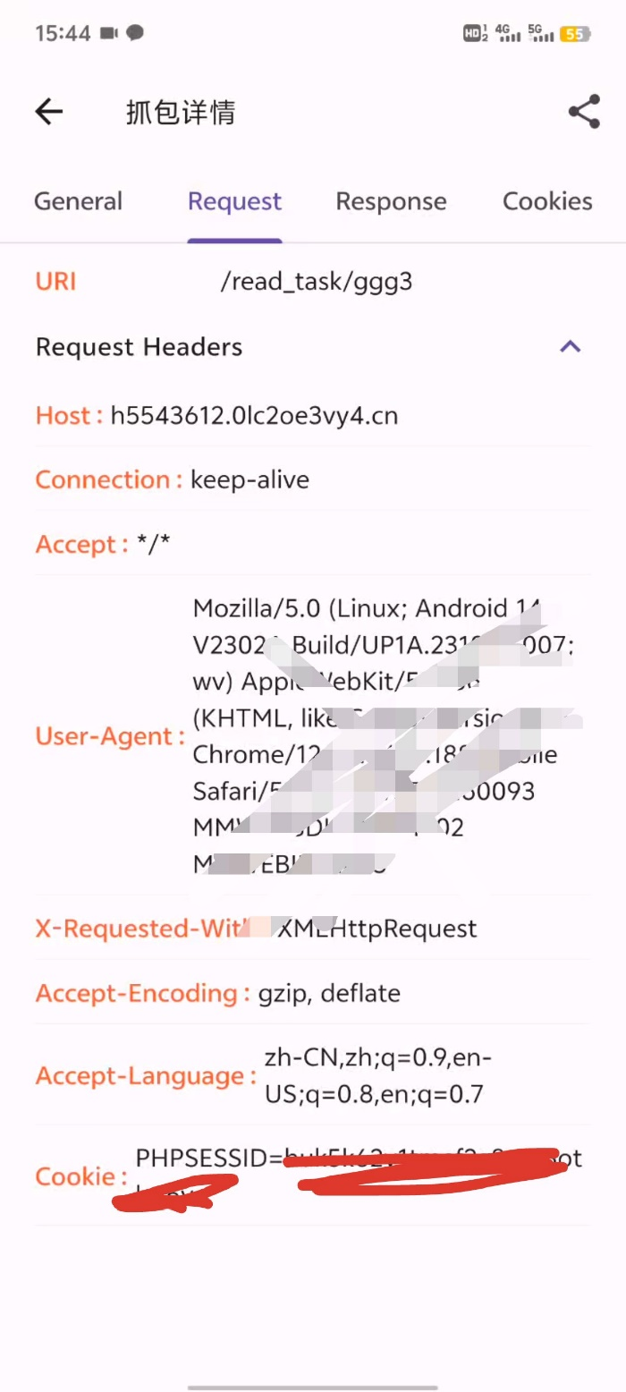

复制最下面PHPSESSID后面的，填到环境变量yuanshen_yuer

打马赛克部分的Agent 全复制，填到环境变量yuanshen_useragent中

到wxpusher[WxPusher微信消息推送服务 (zjiecode.com)](https://wxpusher.zjiecode.com/admin/main/app/appInfo)创建一个应用，记住它的apptoken，填到环境变量yuanshen_apptoken里

再到主题管理里，新建一个主题，记住它的topicid，填到环境变量yuanshen_topicid里，然后运行脚本，你会看到触发强检，给你的微信wxpusher推送了文章，需要手动点击进去。